

**TRƯỜNG CAO ĐẲNG VIỄN ĐÔNG**



**BÁO CÁO**

**CHUYÊN ĐỀ Java/ Servlet**

**ĐỀ TÀI**

**XÂY DỰNG WEBSITE BÁN HÀNG PHỤ KIỆN**

**ĐIỆN THOẠI**

Giáo viên hướng dẫn: Lê Văn Tuyến

Sinh viên thực hiện: 1506020065 Võ Thị Minh Trí

1506020066 Nguyễn Thị Tuyết Trinh

**NHẬN XÉT CỦA GIẢNG VIÊN**

......................................................................................................................................................................................................................................................................................................................................................................................................................................................................................................................................................................................................................................................................................................................................................................................................................................................................................................................................................................................................................................................................................................................................................................................................................................................................................................................................................................................................................................................................................................................................................................................................................................................................................................................................................................................................................................................................................................................................................................................................................................................................................................................................................................................................................................................................................................................................................................................................................................................................................................................................................................................................................................................................................................................................................................................................................................................................................................................................................................................................................................................................................................................................................................................................................................................................................................................................................................................................................................................................................................................................................................................................................................................

Mục lục

**CHƯƠNG 1: GIỚI THIỆU** 5

**Tổng quan về Java/ Servlet** 5

**Vòng đời của Servlet** 5

Có 5 bước: 5

**Giới thiệu về website bán phụ kiện điện thoại** 7

**CHƯƠNG 2: CÁC CÔNG NGHỆ SỬ DỤNG** 7

**2.1 HTML (HyperText Markup Language)** 7

2.1.1 Khái niệm 7

2.1.2 Cấu trúc của trang HTML 7

2.1.3 Các thẻ cơ bản trong HTML 8

2.2 CSS 9

2.2.1 Khái niệm 9

2.2.2 Cú pháp 9

2.2.3 Phân loại 9

2.3 JavaScript 10

2.3.1 Khái niệm 10

2.3.2 Cách thức thực hiện 10

2.3.3 Cơ chế sự kiện 11

2.3.4 Cách tạo đối tượng 11

2.4 JSP 11

2.4.1 Giới thiệu 11

2.4.2 Cơ chế hoạt động của JSP: 12

2.4.3 Các thành phần của JSP 12

2.5 Servlet 12

2.5.1 Khái niệm 12

2.5.2 Các thức hoạt động: 12

**CHƯƠNG 3: THIẾT KẾ - CÀI ĐẶT** 13

**Kiến trúc hệ thống** 13

**3.1** **Phân tích chi tiết** 14

**3.1.1** Danh sách các use-case 14

**3.1.2** Đặc tả use case 14

**3.2** **Giao diện ứng dụng** 23

3.4.2 Trang chủ 23

**3.2.3** Trang giới thiệu cửa hang 24

**3.2.4** Trang danh sách các nhóm sản phẩm 25

3.4.5 Trang sản phẩm 25

3.4.6 Trang Giỏ hàng 26

3.2.7 Trang Thông tin đơn hàng 26

**3.2.8** Trang đăng nhập 27

3.4.10 Trang đăng ký thành viên 27

3.4.11 Quản lý sản phẩm 27

3.4.12 Quản lý dòng sản phẩm 28

3.4.13 Quản lý nhóm sản phẩm 28

**CHƯƠNG 4: NHẬN XÉT VÀ KẾT LUẬN.** 28

**PHỤ LỤC: HƯỚNG DẪN CÀI ĐẶT VÀ SỬ DỤNG.** 29

# **CHƯƠNG 1: GIỚI THIỆU**

## **Tổng quan về Java/ Servlet**

**Java Servlet** là chương trình chạy trên một Web hoặc ứng dụng máy chủ (Application Server) và hành động như một lớp trung gian giữa một yêu cầu đến từ một trình duyệt Web hoặc **HTTP**khách (Client) khác và cơ sở dữ liệu hoặc các ứng dụng trên máy chủ **HTTP** (HTTP Server).   
  
Sử dụng **Servlet**, bạn có thể thu thập đầu vào từ người dùng thông qua các hình thức trang web, từ một cơ sở dữ liệu hoặc một nguồn khác, và tạo ra các trang web động.

## **Vòng đời của Servlet**

Vòng đời của Servlet là từ khi nó được tạo ra, xử lý các đòi hỏi từ người dùng, cho tới lúc nó bị hủy.

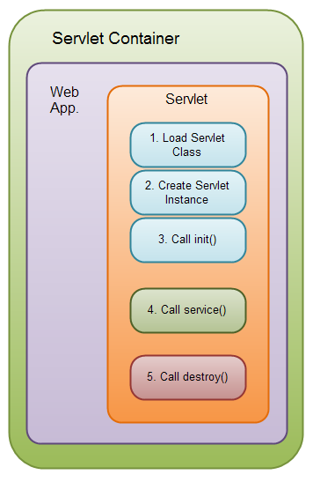

Hình 2: Vòng đời của Servlet

### Có 5 bước:

1. Tải lớp **Servlet**vào bộ nhớ.
2. Tạo đối tượng **Servlet**.
3. Gọi phương thức **init()** của **Servlet**.
4. Gọi phương thức **service()** của **Servlet**.
5. Gọi phương thức **destroy()** của **Servlet**.

**Bước 1, 2 và 3** được thực thi một lần duy nhất, khi mà **Servlet**được nạp lần đầu. Mặc định các **Servlet**không được tải (load) lên cho tới khi nó nhận một đòi hỏi đầu tiên từ người dùng. Bạn có thể bắt buộc **Servlet Container** (Bộ chứa các Servlet) tải các **Servlet**khi nó khởi động.

**Bước 4** được thực thi nhiều lần, mỗi khi có đòi hỏi từ phía người dùng tới **Servlet**.   
**Bước 5** được thực thi khi bộ chứa Servlet (Servlet Container) gỡ bỏ tải (unloaded) một **Servlet**.

Đây là một hình ảnh khác minh họa cho vòng đời của Servlet:

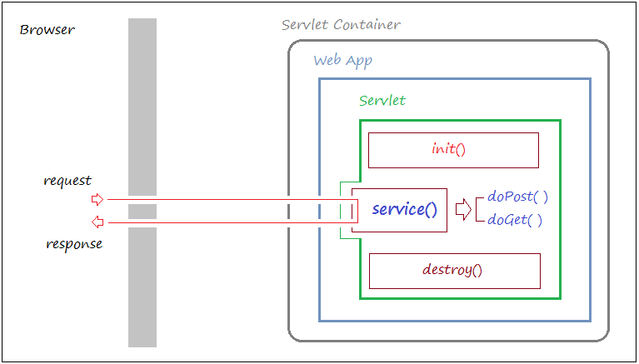

Khi yêu cầu (request) cảu ngời dùng gửi tới **Servlet**, **Servlet** đã gọi phương thức **service()** để phục vụ yêu cầu của người dùng, **service()** sẽ gọi một trong hai phương thức doGet() hoặc **doPost().** Trong Servlet của bạn, bạn cần ghi đèvà xử lý tại các phương thức này.

Như vậy, khi người dùng gửi yêu cầu một Servlet, Servlet sẽ được tạo ra tại thời điểm có yêu cầu lần đầu tiên tới, đồng thời sẽ gọi phương thức **init()** của servlet để khởi tạo cho nó, **init()** được gọi duy nhất một lần. Phương thức **destroy()** dùng để hủy servlet, nó được gọi một lần duy nhất khi bạn gỡ bỏ triển khai (undesloy) ứng dụng web hoặc tắt (shutdown) Web Server ( Máy chủ web)

**Các file, tệp được sử dụng:**

* Jdk1.8.0_144
* Java Database Connectivity (JDBC6.jar) – Một API chuẩn dùng để kết nối Java Platform với cơ sở dữ liệu.
* mysql-connector-java-5.1.3.jar
* Servlet – tương tác với Web client thông qua cơ chế request – response. Cơ chế này dựa trên giao thức HTTP.
* Eclipse Neon 4.6
* Tomcat 8.5
* Java Server Page (JSP) – Dùng để xây dựng những ứng dụng có chứa nội dung web động như là HTML, DHTML, XML.

## **Giới thiệu về website bán phụ kiện điện thoại**

* Ngày nay, cùng với sự phát triển của Internet, việc sử dụng website trong việc kinh doanh bán hàng ngày càng phổ biến và hiệu quả, và các cửa hàng bán phụ kiện điện thoại cũng đã áp dụng vào việc quảng bá sản phẩm cho cửa hàng mình. Việc mua hàng qua mạng trở nên quen thuộc và gần gũi với các bạn trẻ. Do vậy, nhóm em quyết định thực hiện đề tài này để giúp cho các cửa hàng bán phụ điện thoại: tai nghe, điện thoại, ốp lưng…thuận lợi cho việc kinh doanh và cung cấp sựa thuận tiện cho khách hàng.
* Chức năng của website
  + Web Store: Là một website bán và giới thiệu sản phẩm của cửa hàng bán phụ điện thoại với các chi tiết mặt hàng, giá cả. Website có các chức năng sau:
    - Hiển thị danh sách các mặt hàng theo từng loại sản phẩm, từng nhóm sản phẩm, các sản phẩm mới nhất và các sản phẩm bán chạy nhất.
    - HIển thị sản phẩm khách hàng đã chọn mua.
    - Hiển thị thông tin khách hàng.
    - Hiển thị thông tin giỏ hàng.

# **CHƯƠNG 2: CÁC CÔNG NGHỆ SỬ DỤNG**

## **2.1 HTML (HyperText Markup Language)**

### 2.1.1 Khái niệm

- HTML là ngôn ngữ đánh dấu siêu văn bản.

- HTML gồm các đoạn mã chuẩn được quy ước để thiết kế Web và được hiển thị bởi trình duyệt Web.

### 2.1.2 Cấu trúc của trang HTML

|  |  |
| --- | --- |
|  | <!DOCTYPE html>  <html>     <heade>         <title>tiêu đề của trang web</title>     </heade>     <body>        Vùng thể hiện nội dung của toàn trang web     </body>  </html> |

* Mọi trang HTML đều phải khai báo DOCTYPE (định nghĩa chuẩn văn bản) ngay từ dòng đầu tiên.
* Thẻ **<html>** cho trình duyệt biết mở đầu và kết thúc của trang HTML.
* Thẻ **<head>** chứa tiêu đề và các thông tin khai báo, các thông tin ẩn khác.
* Thẻ **<body>** sẽ hiển thị nội dung của trang web. Đây là phần thông tin mà người dùng sẽ nhìn thấy khi trình duyệt đọc các mã HTML.
* <!– và –>: thẻ comment

### 2.1.3 Các thẻ cơ bản trong HTML

* Có tổng cộng trên 90 thẻ, với hơn 120 thuộc tính, được chia thành các loại :
  + Thẻ cấu trúc : html, head, body, title
    - <html> </html> định nghĩa phạm vi của văn bản HTML
    - <head> </head> Định nghĩa các mô tả về trang HTML. Các thông tin trong tag này không được hiển thị trên trang web
    - <title> </title> mô tả tiêu đề trang web
    - <body> </body> xác định vùng thân của trang web, nơi chứa các thông tin
  + Thẻ văn bản : p, div, br, strong, em, pre,…
    - <p>Đoạn văn bản</p>
    - <br /> :thẻ đơn xuống dòng
    - <b>Tô đậm</b>
    - <i>In nghiêng</i>
    - <strong>Tô đậm theo chuẩn web ngữ nghĩa</strong>
    - <em>In nghiêm theo chuẩn web ngữ nghĩa</em>
  + Thẻ list và link : a, ol, ul, li
    - <a href="địa chỉ liên kết">Đây là một liên kết</a>
    - <ol>

         <li>Phần tử 1</li>

         <li>Phần tử 2</li>

</ol>

* + - <ul>

          <li>Phần tử 1</li>

        <li>Phần tử 2</li>

</ul>

* + Thẻ về form : form, fieldset, label, input,..
  + Thẻ về table : table, tr, th, td, tr
  + Thẻ presentation : b, i, u, hr, small, sup, sub,..
  + Các thẻ khác
    - <img src="đường dẫn đến ảnh" alt="chú thích cho ảnh"/>

## 2.2 CSS

### 2.2.1 Khái niệm

* **CSS** là từ viết tắt của **Cascade Style Sheet**, là ngôn ngữ giúp thiết lập định dạng và bố cục cho trang web.
* CSS cho phép thay đổi thiết kế của nhiều thành phần HTML chỉ với duy nhất 1 vùng chọn CSS. Điều này giúp giảm thiểu thời gian thiết kế và chỉnh sửa, khi bạn có thể tách biệt được cấu trúc (HTML) và định dạng (CSS)
* Cú pháp cơ bản của CSS bao gồm 3 phần: vùng chọn (selector), thuộc tính (property) và giá trị (value).

## 2.2.2 Cú pháp

* Cú pháp cơ bản của CSS bao gồm 3 phần: vùng chọn (selector), thuộc tính (property) và giá trị (value).

|  |
| --- |
| *VÙNG-CHỌN {*  *Thuộc-tính-1: giá-trị-1;*  *Thuộc-tính-2: giá-trị-2;*  *}* |

* **Vùng chọn**: là cách xác định các thẻ HTML dựa trên cấu trúc phân cấp của HTML. Vùng chọn có thể là định danh (id), tên lớp (class), các thẻ (div, a,..), và có thể kết hợp giữa tên lớp (class) và các thẻ.
* **Thuộc tính**: là yếu tố bạn muốn thay đổi ở các thẻ HTML thuộc vùng chọn.
* **Giá trị**: mỗi thuộc tính sẽ yêu cầu một giá trị khác nhau. Có thể 1 từ khóa định sẵn (none, block), một tên màu hay mã màu (black, white, #000, #FFFFFF), hay một giá trị kích thước tính bằng px, %.

### Phân loại

* **Gồm 3 loại CSS**
  + Inline Style Sheet ( Nhúng CSS vào tag HTML)
    - Định nghĩa style trong thuộc tính style của từng tag HTML
    - Không được sử dụng lại
    - Cú pháp:

<html>

<body>

<h1 style = “background-color: green; color: yellow; font-weight: bold;”>

Đại học Công nghệ thông tin

</h1>

</body>

</html>

* + Embedding Style Sheet ( Nhúng CSS vào trang web)
    - Tất cả định nghĩa được nằm trong thẻ **<style>** của trang HTML.
    - Định nghĩa theo cú pháp
    - <head>

<style type = “text/css” media = “all | print | screen” >

Style rules

Style rules

</style>

</head>

* + External Style Sheet (Liên kết CSS với trang web)
    - Mọi style đều được lưu trong file có mwor rộng là *.CSS
    - file CSS: Lưu trữ nhiều style với từng vùng chọn
    - trong HTML: liên kết bằng thẻ <link>. Cú pháp

<head>

<link rel= “stylesheet” href= “URL” type= “text/css”>

</head>

## 2.3 JavaScript

### 2.3.1 Khái niệm

* JavaScript là 1 ngôn ngữ lập trình kịch bản phía Client-side, hướng đối tượng, được thực thi trên máy người dùng.
* Nó dùng để tạo ra trang Web động và giúp tương tác dễ dàng hơn.
* JavaScript được sử dụng nhằm bổ sung sự tương tác cho các trang HTML, xác nhận dữ liệu người dùng nhập vào trước khi nó được chuyển đến server.

### 2.3.2 Cách thức thực hiện

* JavaScript được nhúng vào trong file HTML và được kết hợp với các ngôn ngữ lập trình như JSP, ASP/ASP.NET, PHP,..

<html>

<body>

<script type="text/javascript">

document .write("WELCOM TO JavaScript !");

</script>

</body>

</html>

* Cách 1: Nhúng trực tiếp mã JavaScript vào trong tập tin HTML. Cú pháp:

<script language="javascript">

Mã chương trình Javascript

..........................

</script>

* Cách 2: Sử dụng tập tin JS (*.js) bên ngoài.

Gọi tập tin JS vào file HTML với cú pháp:

<script language="javascript" src="tenfile.js"></script>

### 2.3.3 Cơ chế sự kiện

* Khi người dùng tác động lên các website, do các thành phần của trang web đều có sự kiện nên khi tác động đến nó, trang Web sẽ kích hoạt đoạn mã JavaScript
* Các sự kiện thường sử dụng
  + Click
  + Tải một trang web hoặc một hình ảnh
  + Di chuyển chuột qua một vị trí nào đó của trang web
  + Gửi một dữ liệu từ HTML
* JavaScript định ra 5 loại sự kiện sau: Form, Images, image map link, and window.
* Những sự kiện này được liên kết với các thẻ HTML trong trang web.

### 2.3.4 Cách tạo đối tượng

* Ta sử dụng từ khóa new Object() hoặc {}
* Đối với new Object

Ta khai báo: var obj = new Object();

{

Tên thuộc tính = 'Giá trị thuộc tính'

}

* Đối với {}

Ta khai báo: var obj = { Tên thuộc tính : "Giá trị thuộc tính",

}

## 2.4 JSP

### Giới thiệu

* JSP (Java Server Pages): là công nghệ Java dựa trên nền tảng J2EE để xây dựng trang Web động, được thực thi trên các web server như Tomcat, Sun,..
* Một trang JSP(.jsp) có thể chứa HTML, XML, Servlet xen lẫn mã Java.
  + HTML : chịu trách nhiệm xây dựng giao diện, định dạng văn bản,
  + Mã Java được tách biệt với phần HTML thông thường bằng cặp dấu <% và %> thường được dùng để thao tác, xử lý dữ liệu hoặc kết nối với CSDL.

### Cơ chế hoạt động của JSP:

* JSP thường gắn liền với Servlet. Mã Java sẽ được biên dịch thành Servlet khi có trình duyệt khách truy xuất trang JSP lần đầu tiên.
* Quá trình diễn ra: Mã Java được tách ra khỏi trang JSP, tạo thành mã nguồn Servlet. Sau khi Servlet xử lý cho ra kết quả, kết quả đó sẽ được thay vào chỗ biểu thức JSP trong trang web ban đầu ( được coi là 1 trang HTML thuần túy).

### Các thành phần của JSP

* Các đối tượng có sẵn: request, response, out, session, config,…
  + request: javax.servlet.http.HttpServletRequest: cho phép truy cập vào các tham số như : GET, POST
  + response: javax.servlet.http.HttpServletResponse: có phạm vi toàn trang, chứa thông tin phả hổi của server.
  + session: javax.servlet.http.httpSession: chứa thông tin phiên làm việc của client
  + application: javax.servlet.ServletContext: chứa các thông tin chung của web application
* Biểu thức trong JSP
  + Được dùng để chèn các mã Java vào Servlet được phát sinh từ trang JSP
  + Các dạng:
    - Comment: **<!-- comments ... -->** (hiển thị trên browser) **,**

**<%-- comment text --%>** (không hiển thị trên browser)

* + - Expression: **<%= expression %>** hoặc **<jsp:expression>expression</jsp:expression>**
    - Declarations: **<%! Declaration statement %>**  (tạo biến vào đối tượng)
    - Scriptlet: **<% java code %>** (chèn mã java)

## 2.5 Servlet

### 2.5.1 Khái niệm

* Servlet là các thành phần đối tượng nhúng trên Web Server để cử lý các yêu cầu và sinh ra các trang web động, trả về cho Web Browser.

### Các thức hoạt động:

* Client (các trình duyệt web) tạo ra 1 yêu cầu ( request) dựa trên nghi thức HTTP
* Trình chủ Web nhận các yêu cầu này và chuyển cho Servlet. Nếu Servlet chưa được nạp, trình chủ web sẽ nạp nó vào trong máy ảo java và thực thi nó.
* Servlet sẽ nhận yêu cầu này dựa trên giao thức HTTP và xử lý
* Servlet sẽ trả ngược về cho trình chủ web 1 phản hồi (response)

# **CHƯƠNG 3: THIẾT KẾ - CÀI ĐẶT**

## **Kiến trúc hệ thống**

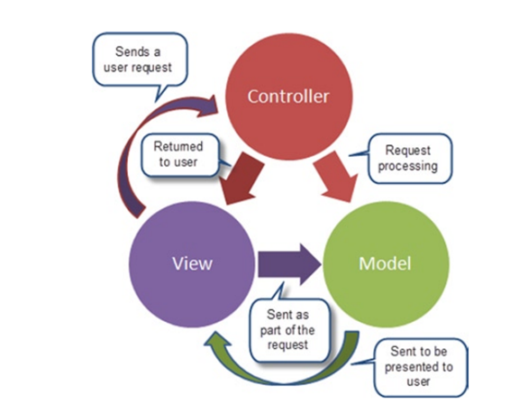

* **Models**: Các đối tượng Models là một phần của ứng dụng, các đối tượng này thiết lập logic của phần dữ liệu của ứng dụng. Thông thường, các đối tượng model lấy và lưu trạng thái của model trong CSDL. Ví dụ như, một đối tượng SANPHAM (sản phẩm) sẽ lấy dữ liệu từ CSDL, thao tác trên dữ liệu và sẽ cập nhật dữ liệu trở lại vào bảng SANPHAM ở SQL Server.
* **Views**: Views là các thành phần dùng để hiển thị giao diện người dùng (UI). Thông thường, view được tạo dựa vào thông tin dữ liệu model. Trong đồ án này, nhóm đã sử dụng jsp để thực hiện lớp này.
* **Controllers**: Controller là các thành phần dùng để quản lý tương tác người dùng, làm việc với model và chọn view để hiển thị giao diện người dùng. Trong một ứng dụng MVC, view chỉ được dùng để hiển thị thông tin, controller chịu trách nhiệm quản lý và đáp trả nội dung người dùng nhập và tương tác với người dùng. Ví dụ, controller sẽ quản lý các dữ liệu người dùng gởi lên (query-string values) và gởi các giá trị đó đến model, model sẽ lấy dữ liệu từ CSDL nhờ vào các giá trị này.
* **Connect**: Là các thành phần dùng để kết nối website với cơ sở dữ liệu.

## **Phân tích chi tiết**

### Danh sách các use-case

|  |  |  |
| --- | --- | --- |
| **STT** | **Tên Use case** | **Ý nghĩa/Ghi chú** |
| 1 | Tìm kiếm sản phẩm | Chức năng tiềm kiếm sản phẩm để thuận tiên cho việc xem sản phẩm |
| 2 | Xem sản phẩm | Chức năng xem chi tiết thông tin của sản phẩm |
| 3 | Thêm sản phẩm vào giỏ hàng | Chức năng thêm sản phẩm vào giỏ hàng để khách hàng thuận tiện hơn cho việc mua hàng |
| 4 | Xem giỏ hàng | Chức năng xem tất cả sản phẩm mà khách hàng đã thêm vào giỏ hàng trước đó |
| 5 | Đăng ký tài khoản | Chức năng giúp khách hàng tự mình đăng ký tài khoản để thanh toán và thuận tiện cho việc mua |
| 6 | Đặt hàng | Chức năng đặt hàng các sản phẩm cần mua |
| 7 | Quản lý thông tin cá nhân | Chức năng khách hàng có thể tự quản lý thông tin cá nhân |
| 8 | Đánh giá bình luận | Chức năng khách hàng có thể đánh giá và bình luận về sản phẩm |
| 9 | Thêm thông tin | Khách hàng thêm thông tin cá nhân của mình |
| 10 | Xóa thông tin | Khách hàng xóa thông tin cá nhân của mình |
| 11 | Sửa thông tin | Khách hàng sửa thông tin cá nhân của mình |
| 12 | Đăng nhập | Khách hàng đăng nhập vào hệ thống để mua hàng |
| 13 | Quản lý sản phẩm | Chức năng quản lý các sản phẩm có trong trang web |
| 14 | Thêm sản phẩm | Chức năng thêm sản phẩm |
| 15 | Xóa sản phẩm | Chức năng xóa sản phẩm |
| 16 | Sửa sản phẩm | Chức năng sửa sản phẩm |
| 17 | Quản lý dòng sản phẩm | Chức năng quản lý các dòng sản phẩm |
| 18 | Thêm dòng sản phẩm | Chức năng thêm dòng sản phẩm |
| 19 | Xóa dòng sản phẩm | Chức năng xóa dòng sản phẩm |
| 20 | Sửa dòng sản phẩm | Chức năng sửa dòng sản phẩm |
| 21 | Quản lý nhóm sản phẩm | Chức năng quản lý các nhóm sản phẩm |
| 22 | Thêm nhóm sản phẩm | Chức năng thêm nhóm sản phẩm |
| 23 | Xóa nhóm sản phẩm | Chức năng xóa nhóm sản phẩm |
| 24 | Sửa nhóm sản phẩm | Chức năng sửa nhóm sản phẩm |

### Đặc tả use case

#### Tìm kiếm sản phẩm

|  |
| --- |
| **Use case:** Tìm kiếm sản phẩm |
| **Description:** dùng để cho khách hàng tìm kiếm sản phẩm cần tìm. |
| **Preconditions:**  Hệ thống đang chạy  Cở sở dữ liệu được cập nhật theo thời gian thực |
| **Normal course:**  N1. Khi truy cập vào trang web sẽ có khung tìm kiếm.  N2. Người dùng nhập từ khóa cần tìm  N3. Người dùng click tìm kiếm hoặc enter.  N4. Hệ thống hiển thị danh sách các sản phẩm cần tìm. |
| **Post-conditions:**  Kết quả tìm kiếm |

* + - 1. *Xem sản phẩm*

|  |
| --- |
| **Use case:** Xem sản phẩm |
| **Actor:** nhân viên, admin, khách hàng |
| **Description:** dùng để cho nhân viên và khách hàng xem thông tin sản phẩm. |
| **Preconditions:**  Hệ thống đang chạy  Cở sở dữ liệu được cập nhật theo thời gian thực |
| **Normal course:**  N1. Khi truy cập vào trang web sẽ hiển thị các sản phẩm nổi bật.  N2. Người dùng click vào sản phẩm cần xem.  N3. Hệ thống hiển thị thông tin của sản phẩm. |
| **Post-conditions:**  Hiển thị thông tin sản phẩm |

* + - 1. *Thêm sản phẩm vào giỏ hàng*

|  |
| --- |
| **Use case:** Thêm sản phẩm vào giỏ hàng |
| **Description:** dùng để cho khách hàng thêm sản phẩm vào giỏ hàng. |
| **Preconditions:**  Hệ thống đang chạy  Cở sở dữ liệu được cập nhật theo thời gian thực |
| **Normal course:**  N1. Khi truy cập vào trang web sẽ hiển thị các sản phẩm nổi bật.  N2. Người dùng click vào sản phẩm cần xem.  N3. Hệ thống hiển thị thông tin của sản phẩm.  N4. Người dùng chọn số lượng cần mùa và click thêm vào giỏ hàng.  N5. Hệ thống tự động thêm sản phẩm đó vào giỏ hàng. |
| **Post-conditions:** giỏ hàng được cập nhật |

* + - 1. *Xem giỏ hàng*

|  |
| --- |
| **Use case:** Xem giỏ hàng |
| **Description:** dùng để cho khách hàng xem sản phẩm trong giỏ hàng. |
| **Preconditions:**  Hệ thống đang chạy  Cở sở dữ liệu được cập nhật theo thời gian thực |
| **Normal course:**  N1. Khi truy cập vào trang web sẽ hiển thị giõ hàng.  N2. Người dùng click vào giỏ hàng để xem.  N3. Hệ thống hiển thị tất cả sản phẩm có trong giỏ hàng. |
| **Post-conditions:**  Thông tin giỏ hàng |

* + - 1. *Đăng ký tài khoản*

|  |
| --- |
| **Use case:** Đăng ký tài khoản |
| **Description:** dùng để cho khách hàng đăng kí tài khoản để mua sắm. |
| **Preconditions:**  Hệ thống đang chạy  Cở sở dữ liệu được cập nhật theo thời gian thực |
| **Normal course:**  N1. Khi truy cập vào trang web sẽ hiển thị link tài khoản.  N2. Người dùng click vào link để đăng ký.  N3. Hệ thống hiển form đăng ký.  N4. Người dùng điền các thông tin cần thiết vào form.  N5. Hệ thống kiểm tra và thêm tài khoản cho khách hàng. |
| **Alternative course:**  A1. Email đăng kí đã tồn tại.  A1.a Yêu cầu nhập lại email khác.  A2. Tên tài khoản đã tồn tại.  A2.a Yêu cầu nhập lại tên tài khoản khác.  A3. Mật khẩu và mật khẩu xác nhận không trùng khớp.  A3.a. Nhập lại mật khẩu. |
| **Post-conditions:**Tài khoản mới |

* + - 1. *Đặt hàng*

|  |
| --- |
| **Use case:** Đặt hàng |
| **Actor:** khách hàng |
| **Description:** dùng để cho khách hàng đặt hàng. |
| **Trigger:** |
| **Preconditions:**  Hệ thống đang chạy  Cở sở dữ liệu được cập nhật theo thời gian thực  Sản phẩm còn hàng |
| **Normal course:**  N1. Khi truy cập vào trang web sẽ hiển thị các sản phẩm nổi bật.  N2. Người dùng click vào sản phẩm cần xem.  N3. Hệ thống hiển thị thông tin của sản phẩm.  N4. Người dùng chọn số lượng cần mùa và click thêm vào giỏ hàng.  N5. Hệ thống tự động thêm sản phẩm đó vào giỏ hàng.  N6. Người dùng vào giỏ hàng chọn thanh toán.  N7. hệ thống yêu cầu đăng nhập nếu khách hàng chưa đăng nhập.  N8. Người dùng điền các thông tin cần thiết và chọn hoàn tất. |
| **Alternative course:**  A1. Email đăng kí đã tồn tại.  A1.a Yêu cầu nhập lại email khác.  A2. Tên tài khoản đã tồn tại.  A2.a Yêu cầu nhập lại tên tài khoản khác.  A3. Mật khẩu và mật khẩu xác nhận không trùng khớp.  A3.a. Nhập lại mật khẩu. |
| **Exceptions:** |
| **Post-conditions:**  Khi người dùng thềm sản phẩm vào giỏ hàng hệ thống sẽ kiểm tra sản phẩm đó còn hàng không và thêm vào giỏ hàng và xử lý đặt hàng. |

* + - 1. *Quản lý thông tin cá nhân*

|  |
| --- |
| **Use case:** Quản lý thông tin cá nhân |
| **Description:** dùng để cho khách hàng quản lý thông tin cá nhân. |
| **Trigger:** |
| **Preconditions:**  Khách hàng đã đăng nhập thành công  Hệ thống đang chạy  Cở sở dữ liệu được cập nhật theo thời gian thực |
| **Normal course:**  N1. Khi đã đăng nhập hệ thống sẽ hiển thị link tên tài khoản.  N2. Người dùng click tên tài khoản.  N3. Hệ thống hiển thị thông tin cá nhân khách hàng.  N4. Người dùng chọn số lượng cần mùa và click thêm vào giỏ hàng.  N5. Hệ thống tự động thêm sản phẩm đó vào giỏ hàng. |
| **Post-conditions:**  Thông tin cá nhân |

* + - 1. *Sửa thông tin*

|  |
| --- |
| **Use case:** Sửa thông tin cá nhân |
| **Description:** dùng để cho khách hàng sửa thông tin cá nhân. |
| **Preconditions:**  Người dùng đã đăng nhập thành công  Hệ thống đang chạy  Cở sở dữ liệu được cập nhật theo thời gian thực |
| **Normal course:**  N1. Người dùng sửa các thông tin cần thiết và chọn cập nhật.  N2. Hệ thống sẽ kiểm tra và lưu lại các thông tin. |
| **Post-conditions:**  Thông tin được cập nhật |

* + - 1. *Đăng nhập*

|  |
| --- |
| **Use case:** Đăng nhập |
| **Description:** Cho phép người dùng đăng nhập vào hệ thống bằng tài khoản đã đăng ký. |
| **Preconditions:**  Hệ thống đang chạy  Cở sở dữ liệu được cập nhật theo thời gian thực |
| **Normal course:**  N1. Người dùng nhập tên đăng nhập và Mật khẩu.  N2. Hệ thống lấy ra tên đăng nhập và Mật khẩu trên CSDL.  N3. Hệ thống so sánh tên đăng nhập và Mật khẩu nhập vào với tên đăng nhập và Mật khẩu từ CSDL.  N4. Hệ thống lưu hành động đăng nhập vào bảng log (Mã tài khoản, Loại hành động, Thời gian diễn ra). |
| **Alternative course:**  A1. Tác nhân nhập sai Tài khoản hoặc Mật khẩu  A1.a Yêu cầu nhập lại |
| **Post-conditions:**  Đăng nhập thành công |

* + - 1. *Quản lý sản phẩm*

|  |
| --- |
| **Use case:** Đăng nhập |
| **Description:** Cho phép Nhân viên, Admin quản lý sản phẩm. |
| **Preconditions:**  Người dùng đã đăng nhập thành công  Hệ thống đang chạy  Cở sở dữ liệu được cập nhật theo thời gian thực |
| **Normal course:**  N1. Nhân viên đăng nhập với tài khoản nhân viên.  N2. Click vào quản lý sản phẩm.  N3. Hệ thống hiển thị thông tin của sản phẩm. |
| **Post-conditions:** |

* + - 1. *Thêm sản phẩm*

|  |
| --- |
| **Use case:** Thêm sản phẩm |
| **Description:** dùng để thêm sản phẩm vào hệ thống. |
| **Trigger:** |
| **Preconditions:**  Người dùng đã đăng nhập thành công  Hệ thống đang chạy  Cở sở dữ liệu được cập nhật theo thời gian thực |
| **Normal course:**  N1. Nhân viên chọn thêm mới sản phẩm.  N2. điền các thông tin của sản phẩm vào form và chọn thêm.  N3. Hệ thống kiểm tra và lưu thông tin sản phẩm. |
| **Post-conditions:**  Thêm thành công |

* + - 1. ***Xóa sản phẩm***

|  |
| --- |
| **Use case:** Xóa sản phẩm |
| **Description:** dùng để cho nhân viên, Admin xóa sản phẩm vào hệ thống. |
| **Preconditions:**  Người dùng đã đăng nhập thành công  Hệ thống đang chạy  Cở sở dữ liệu được cập nhật theo thời gian thực  Sản phâm không còn nằm trong đơn đặt hàng nào nữa |
| **Normal course:**  N1. Nhân viên click vào dấu xóa tương ứng với sản phẩm.  N2. Hệ thống tiến hành xóa sản phẩm. |
| **Post-conditions:**  Xóa thành công |

* + - 1. ***Sửa sản phẩm***

|  |
| --- |
| **Use case:** Sửa sản phẩm |
| **Description:** dùng để cho Nhân viên, Admin sửa sản phẩm vào hệ thống. |
| **Preconditions:**  Người dùng đã đăng nhập thành công  Hệ thống đang chạy  Cở sở dữ liệu được cập nhật theo thời gian thực |
| **Normal course:**  N1. Nhân viên click vào dấu sửa tương ứng với sản phẩm.  N2. Hệ thống hiển thị form sửa sản phẩm.  N3. Nhân viên tiến hành sửa các thông tin. |
| **Post-conditions:**  Sửa thành công |

* + - 1. ***Quản lý dòng sản phẩm***

|  |
| --- |
| **Use case:** Quản lý dòng sản phẩm |
| **Description:** dùng để cho Nhân viên, Admin quản lý dòng sản phẩm. |
| **Preconditions:**  Người dùng đã đăng nhập thành công  Hệ thống đang chạy  Cở sở dữ liệu được cập nhật theo thời gian thực |
| N1. Nhân viên đăng nhập với tài khoản nhân viên.  N2. Click vào quản lý dòng sản phẩm.  N3. Hệ thống hiển thị thông tin của dòng sản phẩm. |
| **Post-conditions:**  Sửa khuyến mãi thành công |

* + - 1. *Thêm dòng sản phẩm*

|  |
| --- |
| **Use case:** Thêm dòng sản phẩm |
| **Description:** dùng để cho Nhân viên, Admin thêm sản phẩm vào hệ thống. |
| **Preconditions:**  Người dùng đã đăng nhập thành công  Hệ thống đang chạy  Cở sở dữ liệu được cập nhật theo thời gian thực |
| N1. Nhân viên chọn thêm mới dòng sản phẩm.  N2. điền các thông tin của sản phẩm vào form và chọn thêm.  N3. Hệ thống kiểm tra và lưu thông tin sản phẩm. |
| **Post-conditions:**  Thêm dòng sản phẩm thành công |

#### Xóa dòng sản phẩm

|  |
| --- |
| **Use case:** Xóa dòng sản phẩm |
| **Description:** Cho phép admin hoặc nhân viên xóa dòng sản phẩm trên hệ thống. |
| **Preconditions:**  Hệ thống đang chạy  Người dùng đăng nhập với quyền nhân viên hoặc admin  Cở sở dữ liệu được cập nhật theo thời gian thực |
| **Normal course:**  N1. Người dùng nhập Email và Mật khẩu.  N2. Đăng nhập vào hệ thống thành công.  N3. Người dùng vào mục “Quản lý dòng sản phẩm”.  N4. Người dùng click vào nút xóa dòng sản phẩm.  N5. Hệ thống hiển thị thông báo xác nhận. |
| **Post-conditions:**  Đăng nhập thành công |

* + - 1. *Sửa dòng sản phẩm*

|  |
| --- |
| **Use case:** Sửa dòng sản phẩm |
| **Description:** Cho phép admin hoặc nhân viên sửa thông tin dòng sản phẩm trên hệ thống. |
| **Preconditions:**  Hệ thống đang chạy  Người dùng đăng nhập với quyền nhân viên hoặc admin  Cở sở dữ liệu được cập nhật theo thời gian thực |
| **Normal course:**  N1. Người dùng nhập Email và Mật khẩu.  N2. Đăng nhập vào hệ thống thành công.  N3. Người dùng vào mục “Quản lý dòng sản phẩm”.  N4. Người dùng click vào nút sửa dòng sản phẩm.  N5. Hệ thống hiển thị thông tin chi tiết dòng sản phẩm cần cập nhật  N6. Người dùng cập nhật thông tin dòng sản phẩm và bấm OK.  N7. Hệ thống hiển thị thông báo xác nhận. |
| **Post-conditions:** Đăng nhập thành công. |

* + - 1. *Quản lý nhóm sản phẩm*

|  |
| --- |
| **Use case:** Quản lý nhóm sản phẩm |
| **Description:** Cho phép admin hoặc nhân viên xem thông tin nhóm sản phẩm trên hệ thống. |
| **Preconditions:**  Hệ thống đang chạy  Người dùng đăng nhập với quyền nhân viên hoặc admin  Cở sở dữ liệu được cập nhật theo thời gian thực |
| **Normal course:**  N1. Người dùng nhập Email và Mật khẩu.  N2. Đăng nhập vào hệ thống thành công.  N3. Người dùng vào mục “Quản lý nhóm sản phẩm”.  N4. Hệ thống hiển thị danh sách nhóm sản phẩm. |
| **Post-conditions:**  Đăng nhập thành công |

* + - 1. *Thêm nhóm sản phẩm*

|  |
| --- |
| **Use case:** Thêm nhóm sản phẩm |
| **Description:** Cho phép admin hoặc nhân viên thêm nhóm sản phẩm trên hệ thống. |
| **Preconditions:**  Hệ thống đang chạy  Người dùng đăng nhập với quyền nhân viên hoặc admin  Cở sở dữ liệu được cập nhật theo thời gian thực |
| **Normal course:**  N1. Người dùng nhập Email và Mật khẩu.  N2. Đăng nhập vào hệ thống thành công.  N3. Người dùng vào mục “Quản lý nhóm sản phẩm”. N4. Người dùng bấm vào nút “Thêm mới”  N5. Hệ thống hiển thị các trường cho phép nhập thông tin nhóm sản phẩm mới.  N6. Người dùng bấm Lưu |
| **Post-conditions:**  Đăng nhập thành công |

* + - 1. *Xóa nhóm sản phẩm*

|  |
| --- |
| **Use case:** Xóa nhóm sản phẩm |
| **Description:** Cho phép admin hoặc nhân viên xóa dòng sản phẩm trên hệ thống. |
| **Preconditions:**  Hệ thống đang chạy  Người dùng đăng nhập với quyền nhân viên hoặc admin  Cở sở dữ liệu được cập nhật theo thời gian thực |
| **Normal course:**  N1. Người dùng nhập Email và Mật khẩu.  N2. Đăng nhập vào hệ thống thành công.  N3. Người dùng vào mục “Quản lý nhóm sản phẩm”.  N4. Người dùng click vào nút xóa nhóm sản phẩm.  N5. Hệ thống hiển thị thông báo xác nhận. |
| **Post-conditions:**  Đăng nhập thành công |

* + - 1. *Sửa nhóm sản phẩm*

|  |
| --- |
| **Use case:** Sửa nhóm sản phẩm |
| **Description:** Cho phép admin hoặc nhân viên sửa thông tin nhóm sản phẩm trên hệ thống. |
| **Preconditions:**  Hệ thống đang chạy  Người dùng đăng nhập với quyền nhân viên hoặc admin  Cở sở dữ liệu được cập nhật theo thời gian thực |
| **Normal course:**  N1. Người dùng nhập Email và Mật khẩu.  N2. Đăng nhập vào hệ thống thành công.  N3. Người dùng vào mục “Quản lý nhóm sản phẩm”.  N4. Người dùng click vào nút sửa nhóm sản phẩm.  N5. Hệ thống hiển thị thông tin chi tiết nhóm sản phẩm cần cập nhật  N6. Người dùng cập nhật thông tin nhóm sản phẩm và bấm OK.  N7. Hệ thống hiển thị thông báo xác nhận. |
| **Post-conditions:**  Đăng nhập thành công |

## **Giao diện ứng dụng**

### 3.4.2 Trang chủ

#### Mô tả các đối tượng trên màn hình

|  |  |  |
| --- | --- | --- |
| STT | Điều kiện kích hoạt | Xử lý |
| 00 | Khởi động màn hình | Hiển thị trang chủ giao diện người dùng |
| 11 | - Click vào Web Store | Trở về trang chủ |
| 12 | * Click vào “Laptop” * Rê chuột vào Laptop và chọn Dell * Rê chuột vào Laptop và chọn Asus * Rê chuột vào Laptop và chọn HP * Rê chuột vào Laptop và chọn Lenovo | * Hiển thị trang sản phẩm thuộc dòng LapTop * Hiển thị trang sản phẩm thuộc nhóm laptop Dell * Hiển thị trang sản phẩm thuộc nhóm laptop Asus * Hiển thị trang sản phẩm thuộc nhóm laptop HP * Hiển thị trang sản phẩm thuộc nhóm laptop Lenovo |
| 33 | * Click vào Điện thoại * Rê chuột vào Điện thoại và chọn Apple * Rê chuột vào Điện thoại và chọn Samsung * Rê chuột vào Điện thoại và chọn Asus * Rê chuột vào Điện thoại và chọn Sony | * Hiển thị trang sản phẩm thuộc dòng Điện thoại * Hiển thị trang sản phẩm thuộc nhóm Apple * Hiển thị trang sản phẩm thuộc nhóm Samsung * Hiển thị trang sản phẩm thuộc nhóm Asus * Hiển thị trang sản phẩm thuộc nhóm Sony |
| 44 | * Click vào Phụ kiện * Rê chuột vào Phụ kiện và chọn Pin sạc dự phòng * Rê chuột vào Phụ kiện và chọn Cáp sạc * Rê chuột vào Phụ kiện và chọn Thẻ nhớ * Rê chuột vào Phụ kiện và chọn Tai nghe | * Hiển thị trang sản phẩm thuộc dòng Phụ kiện * Hiển thị trang sản phẩm thuộc nhóm Pin sạc dự phòng * Hiển thị trang sản phẩm thuộc nhóm Cáp sạc * Hiển thị trang sản phẩm thuộc nhóm Thẻ nhớ * Hiển thị trang sản phẩm thuộc nhóm Tai nghe |
| 6 | * Click Giỏ hàng | * Hiển thị trang giỏ hàng |
| 7 | * Click Đăng nhập | * Hiển thị trang đăng nhập |
| 8 | * Click Đăng ký | * Hiển thị trang đăng ký |
| 9 | * Click vào sản phẩm cụ thể | * Hiển thị trang chi tiết của sản phẩm đó. |
| 10 | * Click vào Giới thiệu về ABC Shop | * Hiển thị trang giới thiệu cửa hàng |
| 11 | * Click vào Hướng dẫn mua hàng | * Hiển thị trang hướng dẫn mua hàng |

### Trang giới thiệu cửa hang

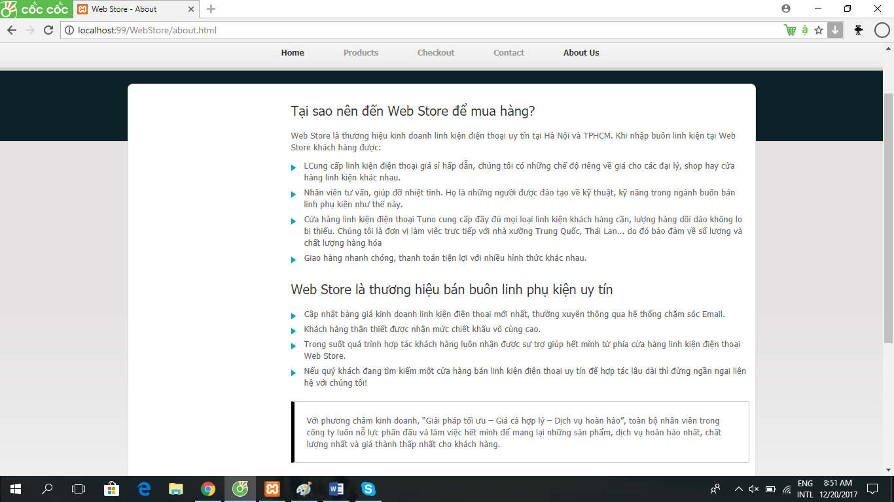

### Trang danh sách các nhóm sản phẩm

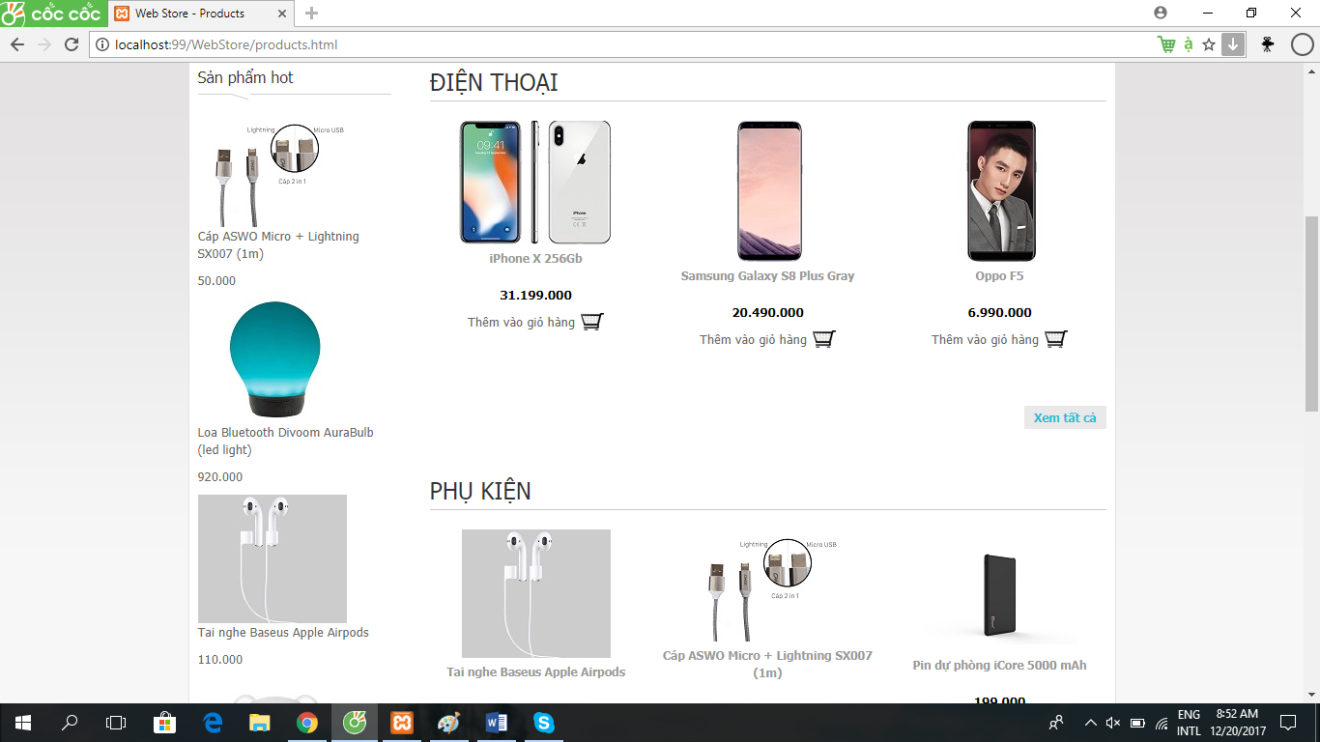

### 3.4.5 Trang sản phẩm

* Khi click vào sản phẩm thì sẽ hiện ra trang **“Chi tiết sản phẩm”**

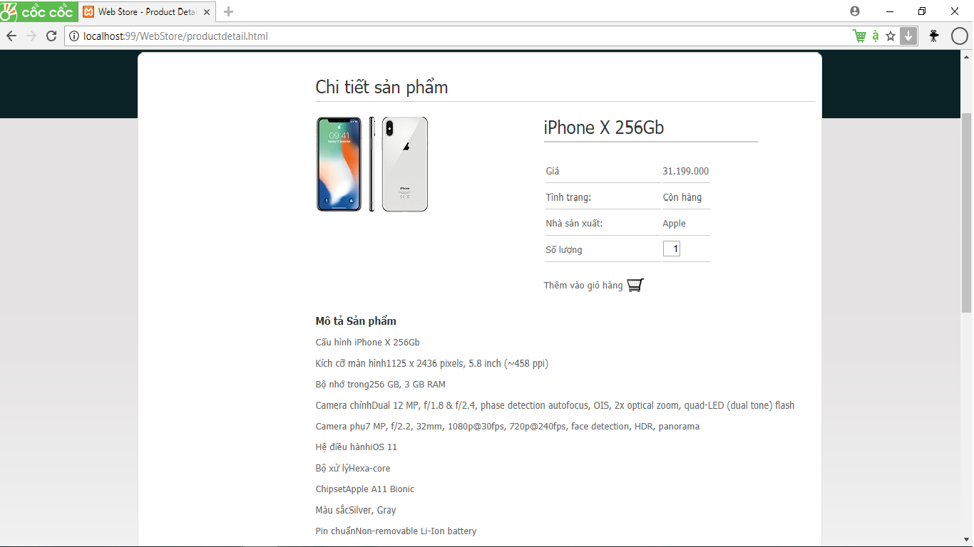

### 3.4.6 Trang Giỏ hàng

* Click vào “Thêm vào giỏ hàng” thì sẽ đi đến trang **“Giỏ hàng”**

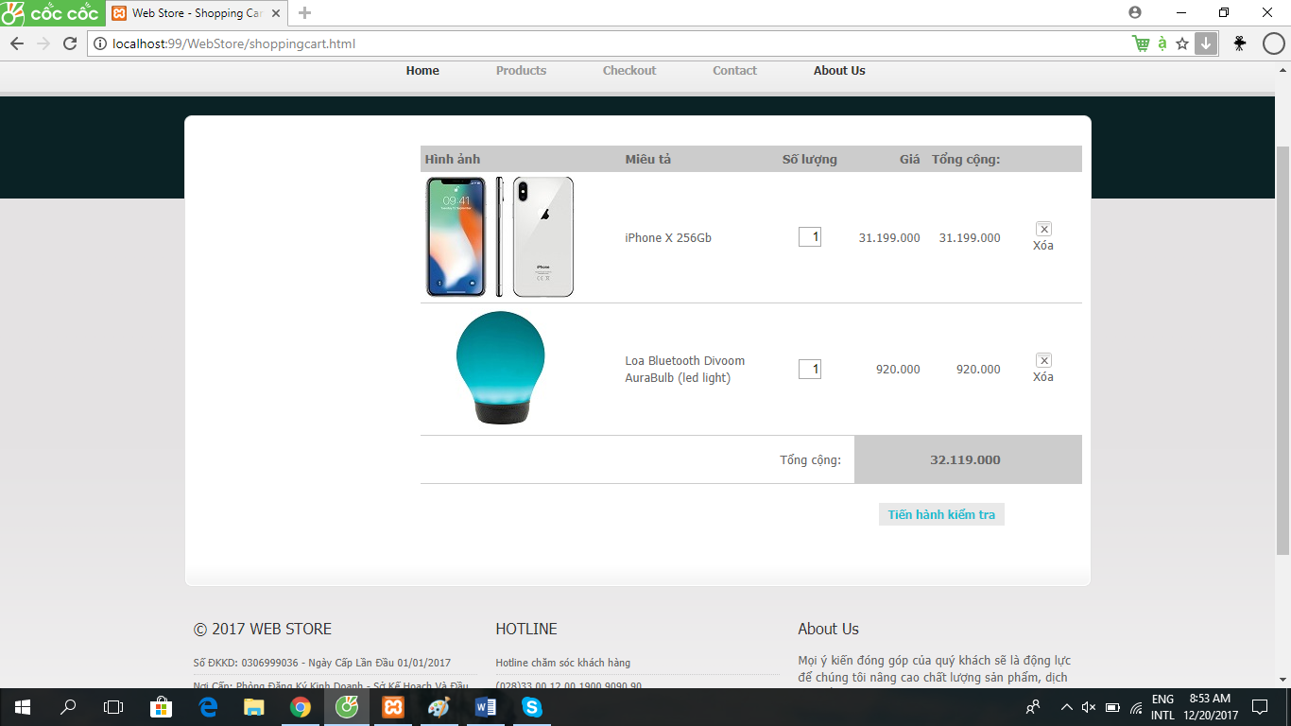

* Khi click “Mua tiếp” sẽ đi trở về lại **trang chủ**
* Nếu chưa có tài khoản thì chọn “tạo tài khoản” để đăng ký, sẽ đi đến trang **“Đăng ký”**.
* Khi click “Thanh toán”

+ Nếu chưa đăng nhập thì sẽ hiện ra trang **“Đăng nhập”**

+ Nếu đã đăng nhập thì sẽ đi đến trang “**Thanh toán”**

### Trang Thông tin đơn hàng

* Click “Quay về trang chủ” để trở lại **Trang chủ.**

### Trang đăng nhập

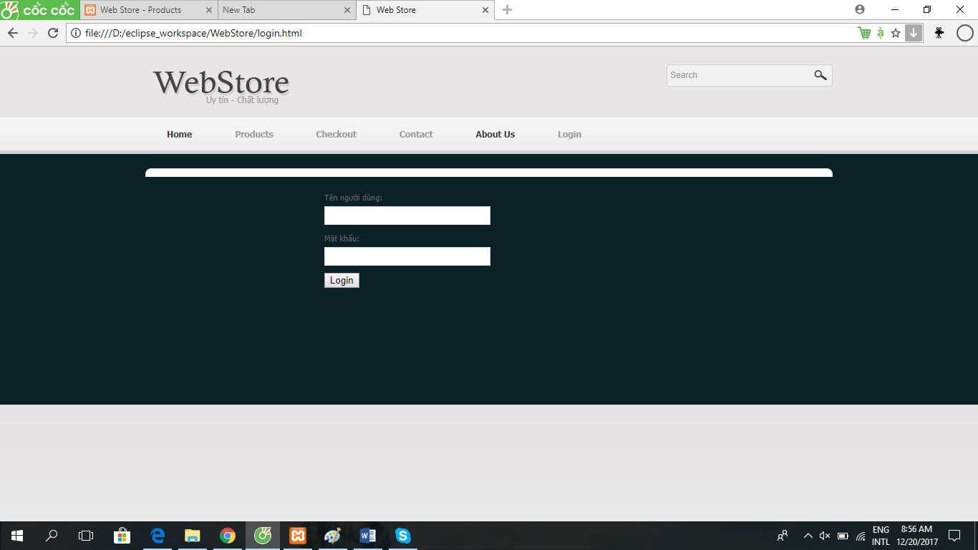

### 3.4.10 Trang đăng ký thành viên

* Click “Nhập lại” sẽ reset các ô EditText
* Click “Submit” sẽ lưu thông tin xuống cơ sở dữ liệu, hoàn tất việc đăng ký và quay về **Trang chủ**.

### 3.4.11 Quản lý sản phẩm

* Click “Tìm kiếm” để tìm kiếm sản phẩm
* Click button “Chỉnh sửa” sẽ hiện trang cho phép sửa lại thông tin sản phẩm
* Click button “Xóa” sẽ xóa thông tin sản phẩm được chọn
* Click “Thêm mới” để thêm 1 sản phẩm
* Click “Thêm”, Tất cả thông tin sẽ được lưu xuống cơ sở dữ liệu.
* Click “Làm lại”, xóa các trường
* Click “Quay lại”, trở lại trang trước.

### 3.4.12 Quản lý dòng sản phẩm

* Click button “Chỉnh sửa” sẽ hiện trang cho phép sửa lại thông tin dòng sản phẩm
* Click button “Xóa” sẽ xóa thông tin dòng sản phẩm được chọn
* Click “Thêm mới” để thêm 1 dòng sản phẩm

### 3.4.13 Quản lý nhóm sản phẩm

* Click button “Chỉnh sửa” sẽ hiện trang cho phép sửa lại thông tin Nhóm sản phẩm
* Click button “Xóa” sẽ xóa thông tin Nhóm sản phẩm được chọn
* Click “Thêm mới” để thêm 1 Nhóm sản phẩm

# **CHƯƠNG 4: NHẬN XÉT VÀ KẾT LUẬN.**

Trong 14 tuần học hỏi và nghiên cứu và cuối cùng nhóm chúng em đã hoàn thành cơ bản kiến thức tổng quát về Công nghệ Java/ Servlet. Đây cũng là nền tảng cho những môn học cao hơn ,vì thời gian làm có hạn và phát sinh ra nhiều vấn để trong khi làm nên chắc có nhiều sai xót, mong nhận được ý kiến đóng góp của thầy để báo cáo hoàn thiện hơn nữa.

# **PHỤ LỤC: HƯỚNG DẪN CÀI ĐẶT VÀ SỬ DỤNG.**

* **Bước 1**: Vào File => Import => Existing Projects into Workspace => Lựa chọn đường dẫn đến project.

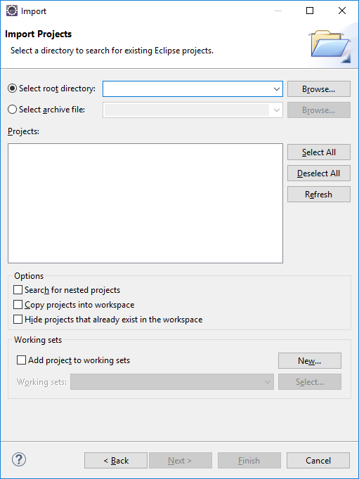

* **Bước 2**: Click phải vào project vừa import chọn propertise=>Java Build Path => Libraries
  + Nếu thư viện JRE báo lỗi (unbound) thì làm như sau:

Click vào thư viện JRE => Edit => Workspace default hoặc Alternate JRE và chọn đường dẫn đến jre đã cài đặt (cài đặt gói java jdk từ link <http://www.oracle.com/technetwork/java/javase/downloads/jdk8-downloads-2133151.html>)

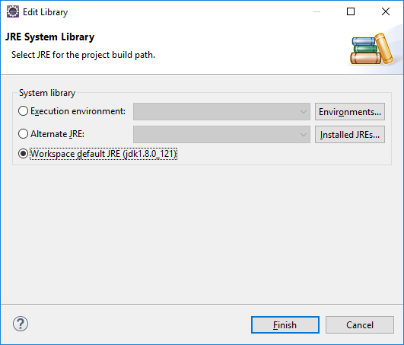

* **Bước 3**: Mở tài khoản sa trên SQL Server
  + Đầu tiên, đăng nhập với các thông số sau:
    - Server type: Data Engine
    - Server name: tên-máy-của-bạn
    - Authentication: Windows Authenticaton ---> click connect
  + Sau đó click chuột phải vào Server đang chạy chọn properties
  + Tiếp theo chọn tab Security và các bạn chọn SQL Server and Windows Authentication mode. nhấn OK
  + Bạn restart lại SQL(chuột phải chọn Restart), sau đó bạn vào  Security --> Login --> sa (Ở ngày bên ngoài không phải cái Security ở trên nhé) , có thể đặt pass theo ý bạn(ô password và confirm password), Chọn Status ở mục Login bạn tick vào Enabled
  + Reset lại SQL và đăng nhập với tài khoản sa.(chú ý là server là tên máy của bạn)

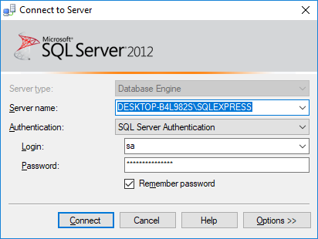

* **Bước 4**: Chạy file cơ sở dữ liệu đính kèm.
* **Bước 5**: Mở source theo đường dẫn src/Model/KETNOI_MOD
  + Tại đây sửa port. Có thể xem port như hình dưới đây
  + Để mở cửa sổ chạy lệnh sau trong cửa sổ Run
    - SQLServerManager11.msc (SQL Server 2012) hoặc
    - SQLServerManager10.msc (SQL Server 2008), và nhấn Enter.

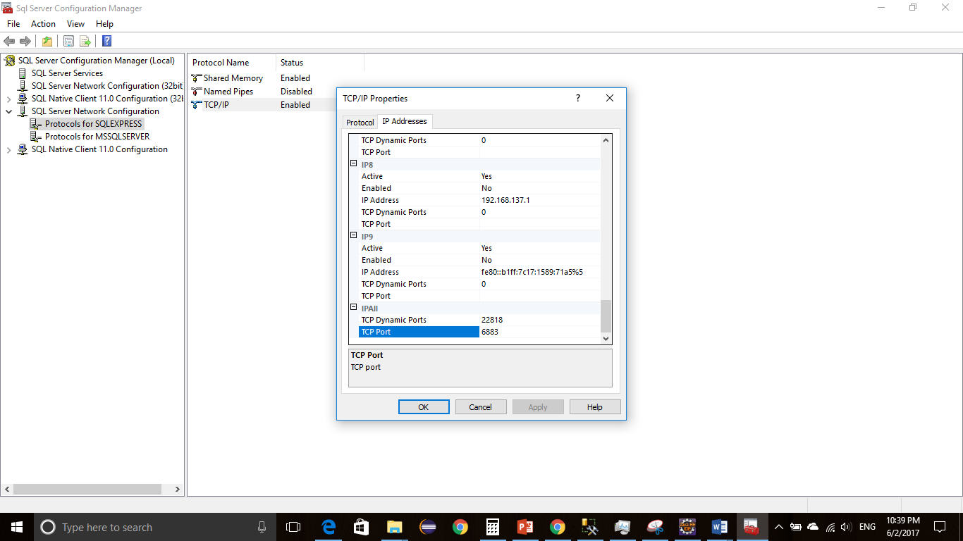

* **Bước 6**: Click phải project => Propertise => Project Facets => Runtimes => Chọn server tomcat phù hợp Hoặc New… và chọn đường dẫn đến tomcat server.

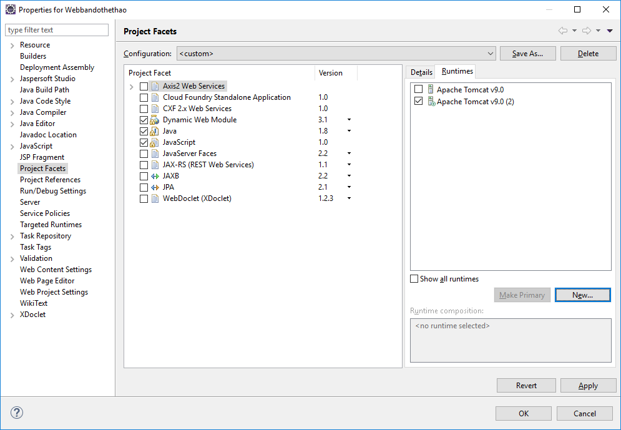

* Bước 7: Click phải project => Run as => Run on server

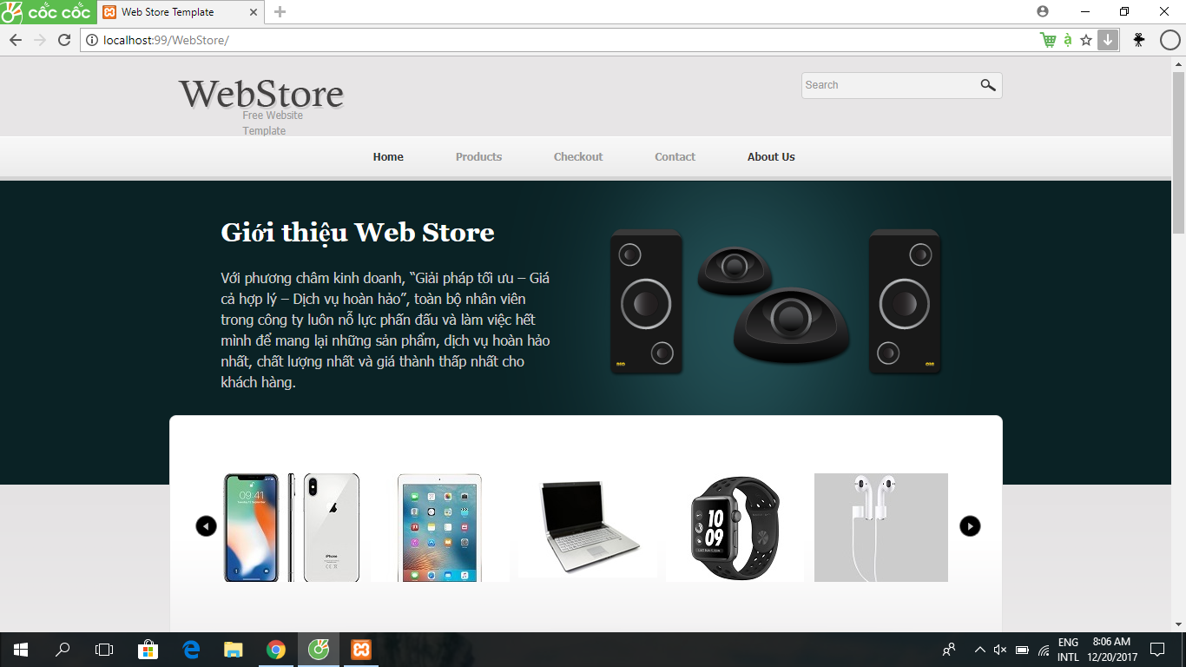

**KẾT THÚC!**

CHÚC MỌI NGƯỜI MỘT NGÀY MỚI TỐ LÀNH!